Mediakundige ontwikkeling/taalontwikkeling: Verhalen digitaal

Beste ouder(s) en lieve kinderen

Hier zijn we weer…
Hieronder vind je nog enkele verhalen die je kan bekijken en beluisteren
Geniet er maar van…

Veel plezier!

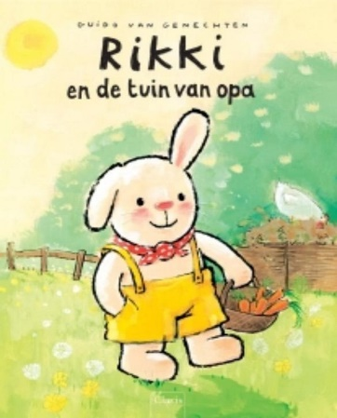
Rikki en de tuin van opa
https://www.youtube.com/watch?v=UCVa7SOzW4o&t=6s

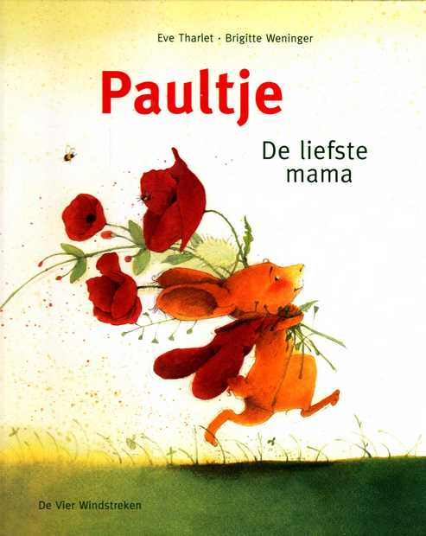
Paultje – De liefste mama
https://www.youtube.com/watch?v=c8MgZ2-6_Ak

Mama kwijt
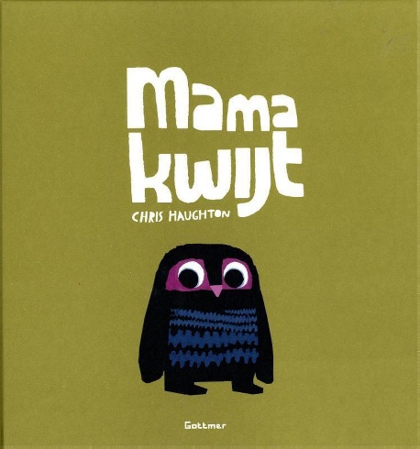
https://www.youtube.com/watch?v=zPtxFyeDerU&list=PLfq_6_4GalH11SFc3YWLjxis2reNdxoy4

Ik vind je lief, mama
https://www.youtube.com/watch?v=6ZPabksRD6E&list=PLfq_6_4GalH11SFc3YWLjxis2reNdxoy4&index=3
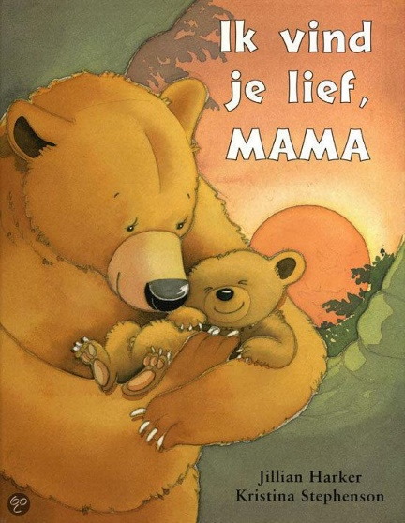

Raad eens hoeveel ik van je hou
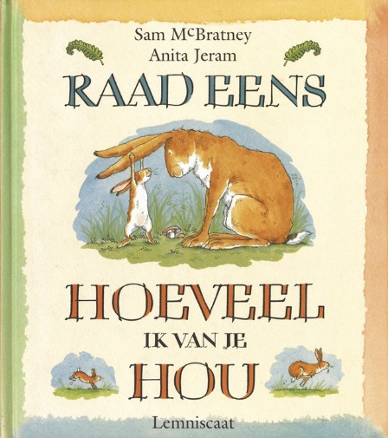
https://www.youtube.com/watch?v=mGtHs9tgjZQ&list=PLfq_6_4GalH11SFc3YWLjxis2reNdxoy4&index=5

Lieve woordjes
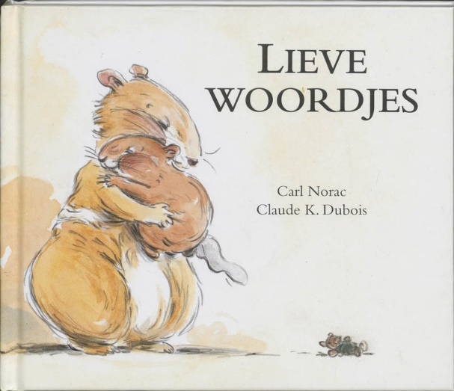
https://www.youtube.com/watch?v=wAmoeEfEBZQ&list=PLfq_6_4GalH11SFc3YWLjxis2reNdxoy4&index=6
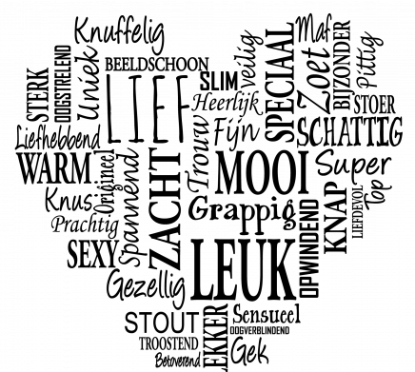

Beertje Bruin maakt ruzie met mama
https://www.youtube.com/watch?v=xAkDuajLSok&list=PLfq_6_4GalH11SFc3YWLjxis2reNdxoy4&index=7
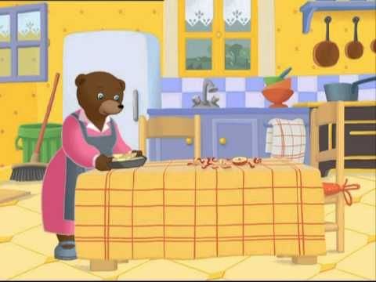

Veel plezier en tot de volgende keer…

